一、依據：1.教育部「推動教育優先區---- 推展親職教育活動」實施計畫

台南市立忠孝國民中學110學年度第一學期
親師座談暨班親會實施計劃
2.教育部「友善校園」學生事務與輔導年度工作計畫
3.『忠孝願景』及輔導處重點輔導工作計劃
4. 本校生涯發展教育實施計畫
二、主旨： 1. 透過校長與各處室主任之校務概況簡介，讓家長知悉校務整體運作情況與學
校願景。
2. 提供家長與家長之間、教師與家長之間多向溝通的機會，以促進親師相互了
解合作，提升親職教育功能。
三、時間：110年9月17日﹙星期五﹚晚上17：30～21：30。
四、內容：（1）「優質教養、健康上網」親職教育講座（2）親師座談
五、主辦：輔導室。
協辦：教務處、學務處、總務處、家長委員會
六、參加人員：1. 全校學生家長 2. 全校教職員。
七、活動流程表：
(一) 導師- 線上班親會
日期 | 時間 | 活動項目 | 說明
110年  9  月17日  星期五 | 18：30~18：40 | 報 到 | 請家長連結至班親會線上簽到表單進行簽到  https://forms.gle/Hb5syZdhyUnVLXQb9 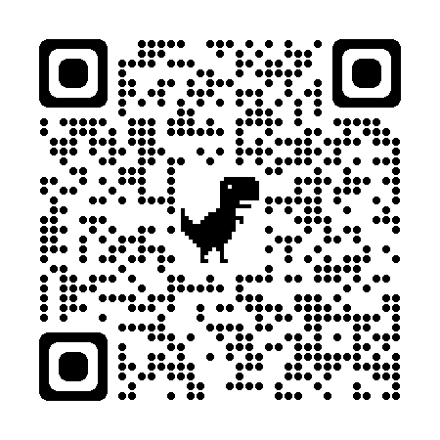
110年  9  月17日  星期五 | 18:40~19:50 | 「優質教養、健康上網」親職教育講座-謝水乾退休校長 | - 請家長連結至忠孝國中首頁→最新消息→  「優質教養、健康上網」親職教育講座進行觀看  - 請家長觀賞完影片後填寫班親會手冊第15頁、16頁的問卷繳回輔導室，貴子弟便可獲得嘉獎一支。
110年  9  月17日  星期五 | 19:50-20:00 | 校務簡介 | - 請家長連結至忠孝國中首頁→最新消息→  班親會之校務簡介，觀看由侯志偉校長及各處室主任所錄製的簡介影片。  - 家長若對校務有任何問題，歡迎填寫班親會手冊第17頁的家長提問單，學校將盡速為您解答。
110年  9  月17日  星期五 | 20:00~21:00 | 親師交流 | 請家長進入各班線上會議室與導師進行線上交流
110年  9  月17日  星期五 | 21:00~ | 資料彙整與上傳 | 導師進行當日班親會家長資料彙整與上傳
請翻背面
- 專任教師、職員-線上研習(可選擇在家或在校進行)
日期 | 時間 | 活動項目 | 說明
9月  17  日星期五 | 18：00~18：30 | 報到 | 請同仁連結於表單進行簽到
9月  17  日星期五 | 18:30~21:00 | 線上研習:  1. 家庭教育增能研習  2. 生涯輔導教育知能研習 | - 請同仁連結至忠孝國中首頁→最新消息→「優質教養、健康上網」親職教育講座進行觀看,並記得截圖兩張。  - 請同仁連結於https://www.pts.org.tw/young2/story.html 點選三集自己感興趣的職涯影片，截3張圖後上傳。
9月  17  日星期五 | 21:00~ | 簽退 | 請同仁連結於表單進行簽退並上傳研習截圖照片(共5張)於表單中。

八、全校統一於12/13 (一) 上午補休半天，另半天擬於早自修補課。
九、本計畫呈 校長核准後實施，修正時亦同。

